1. Escribe todo lo que sepas sobre nuestro sistema solar.

1. Busca en la sopa de letras cinco nombres de cuerpos celestes y cinco de planetas.

|  |  |  |  |  |  |  |  |  |  |  |
| --- | --- | --- | --- | --- | --- | --- | --- | --- | --- | --- |
| T | L | S | A | T | U | R | N | O | M | M |
| I | V | J | U | P | I | T | E | R | A | A |
| E | Z | I | E | R | R | O | H | T | V | R |
| R | A | S | T | E | R | O | I | D | E | T |
| R | E | T | I | L | E | T | A | S | N | E |
| A | T | E | N | A | L | P | N | O | U | M |
| A | T | E | M | O | C | U | R | U | S | L |
| E | S | T | R | E | L | L | A | O | O | H |

1. Observa las imágenes e indica qué astro es cada uno.

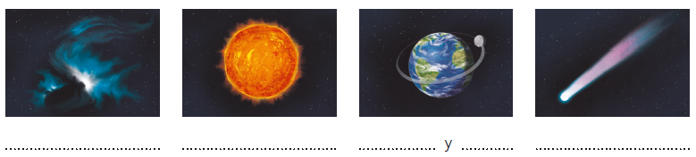

1. Identifica los mapas y di de qué tipo son.

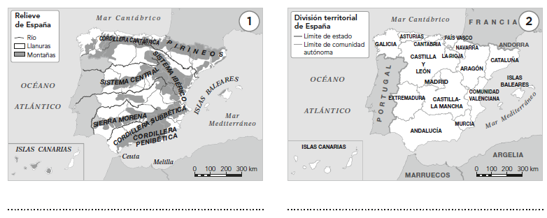

1. Completa el crucigrama.

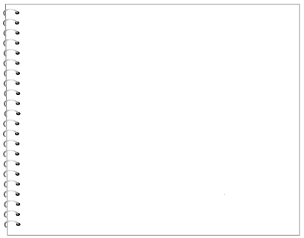

|  |  |  |  |  |  |  |  |  |  |  |  |  |  |  |  |
| --- | --- | --- | --- | --- | --- | --- | --- | --- | --- | --- | --- | --- | --- | --- | --- |
| 1. Estación del año que en el hemisferio norte empieza el 21 de marzo.  2. Cada una de las dos mitades en que el ecuador divide a la Tierra.  3. Año con un día más en febrero.  4. Planeta más alejado del Sol y situado cer­ca de Urano.  5. Duran tres meses y son consecuencia del movimiento de traslación.  6. Giro que realiza la Tierra alrededor del Sol. |  |  |  |  |  |  |  |  |  | 2 |  |  |  |  |  |
|  |  |  |  |  |  |  |  |  |  |  |  |  |  |  |
|  |  |  |  | 3 |  |  |  |  |  |  |  |  |  |  |
|  |  |  | 1 |  |  |  |  |  |  |  |  |  |  |  |
|  |  |  |  |  |  |  |  |  |  |  |  |  |  |  |
|  |  |  |  |  |  |  |  |  |  |  |  |  |  |  |
|  |  |  |  |  |  |  |  |  |  |  |  |  |  |  |
|  |  |  |  |  |  |  | 4 |  |  |  |  |  |  |  |
|  |  |  |  |  |  |  |  |  |  |  |  |  |  |  |
|  |  |  |  |  |  |  |  |  |  |  |  |  |  |  |
|  |  | 5 |  |  |  |  |  |  |  |  |  |  |  |  |
|  |  |  |  |  |  |  |  |  |  |  |  |  |  |  |
| 6 |  |  |  |  |  |  |  |  |  |  |  |  |  |  |

1. Une Con feclas los términos de cada columna.

* Pleamar

Fases lunares

* Luna llena
* Luna nueva
* Cuarto creciente

Mareas

* Cuarto menguante
* Bajamar

1. Observa la imagen e indica en qué hemisferio veríamos esta escena de ve­rano según la fecha.



Si fuera 6 de enero estaríamos en el hemisferio

Si fuera 6 de agosto estaríamos en el hemisferio